L’Encyclopédie des Sous-Marins Français (ESMF)
« Terminé barre et machine ! »

Combien de fois cette phrase magique a-t-elle résonné dans les hauts et dans les bas, de l’avant à l’arrière des bâtiments de la Royale.
« Terminé barre et machine », « Prendre la tenue de repos ».

Et voilà enfin ce tome 5 qui vient combler le vide de la bibliothèque laissé entre les tomes 4 et 6 de cette encyclopédie qui décrit les deux sièclesde l’histoire technique, opérationnelle et humaine dessous-marins français, ouvrage unique par son ampleur et par sa richesse iconographique.

Seize années auront été nécessaires pour remonter des premières ébauches de Fulton au Triomphant et au Suffren.
La route aura été rude et comme Vasco de Gama, son chef n’aura pu boucler son tour du monde. Mais le sens de la mission et la volonté du VAE Thierry d’Arbonneau auront été plus forts et auront permis à son état-major, sous la direction du CA(2) Jehan Marion, d’assurer avec détermination les quelques nautiques qu’il restait à parcourir … au milieu des écueils !
La campagne aura été scientifique, technologique, industrielle et opérationnelle. Que de faces cachées ou mal connues ici révélées.
Le président de l’académie des arts, Michel Bez, nous aura aussi quittés mais l’exploration aura grâce à lui été également artistique.
Des aquarelles, des dessins, des photos, des plans, beaucoup de superbes témoignages pour mieux faire connaître ces êtres curieux qui se cachent sous la mer.

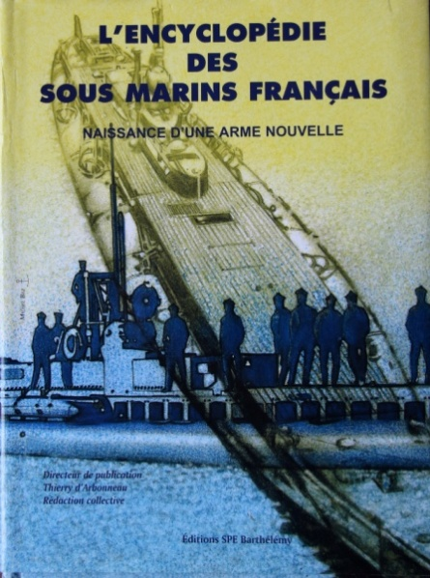 |  | 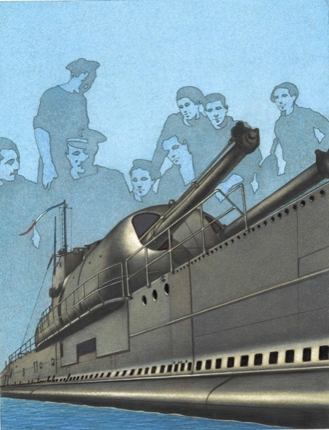 |  | 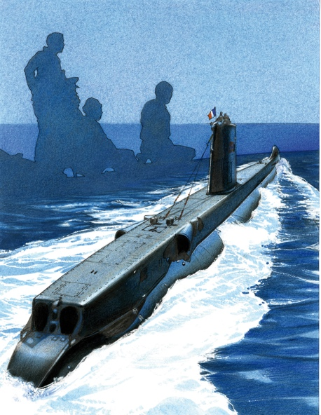 | 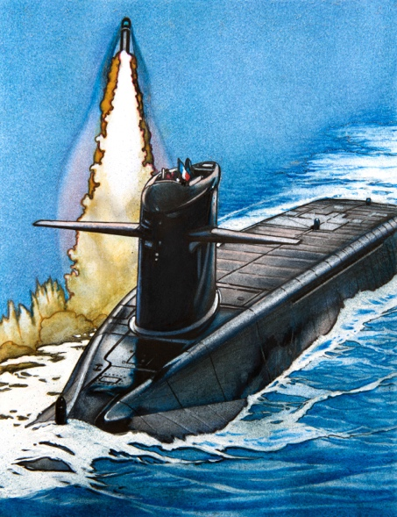 |  | 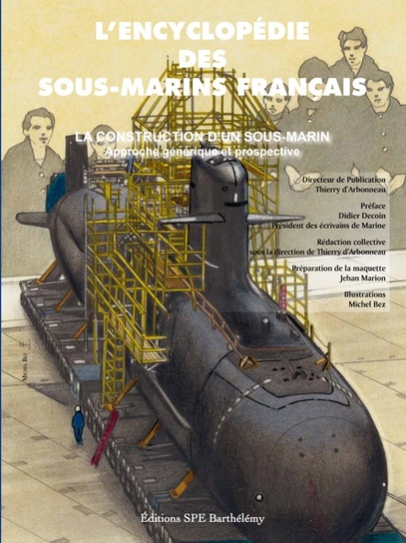
Tome 1  Naissance d’une arme nouvelle  1800 - 1920 |  | Tome 2  D’une guerre à l’autre  1920 - 1943 |  | Tome 3  L’apogée des classiques  1943 - 1970 | Tome 4  La fin de la guerre froide  1970 - 1989 |  | Tome 6  Construction des sous-marins  1800 – 2020
 | Des dizaines d’hommes et de femmes, tous aussi passionnés, auront témoigné, décrypté et raconté. Raconté surtout que jamais en arriver au Triomphant et au Suffren n’aurait été possible sans les idées et l’engagement de quelques-uns depuis des décennies.  « Les sous-marins, nous on sait faire » répétait à l’envi un ancien directeur de l’arsenal de Cherbourg. Oui on sait faire, en France, avec le talent de ceux qui y croient et ne renoncent jamais.  Préfacé par l’Al Bernard Rogel et sous la direction du CA Jehan Marion, ancien CEM Alfost, le tome 5 a pour auteurs :  Le VAE Thierry d’Arbonneau, Alfost (†)  L’Amiral François Dupont, premier commandant du Triomphant, Inspecteur général des Armées (†)  Le VAE Charles-Edouard de Coriolis, Alfost  L’IGA hors classe Gérald Boisrayon, le père du Triomphant  L’IGA Jean Le Tallec,chef du département sous-marins du STCAN et Directeur technique de DCN  L’IGA Pierre Quinchon, ingénieur chargé de la construction du Triomphant, directeur de l’arsenal de Cherbourg  Le CA Dominique Salles, ancien commandant de l’ESM/SNLE et président de l’AGASM  Le CA Jean Riou, ancien Comilo puis Alnuc  Le CV Marc Lanne, le surfacier du groupe, ancien directeur de cabinet du CEMM  Le CV Didier Ramond, sous-marinier qui a également servi outre mer puis à la DGA |  | 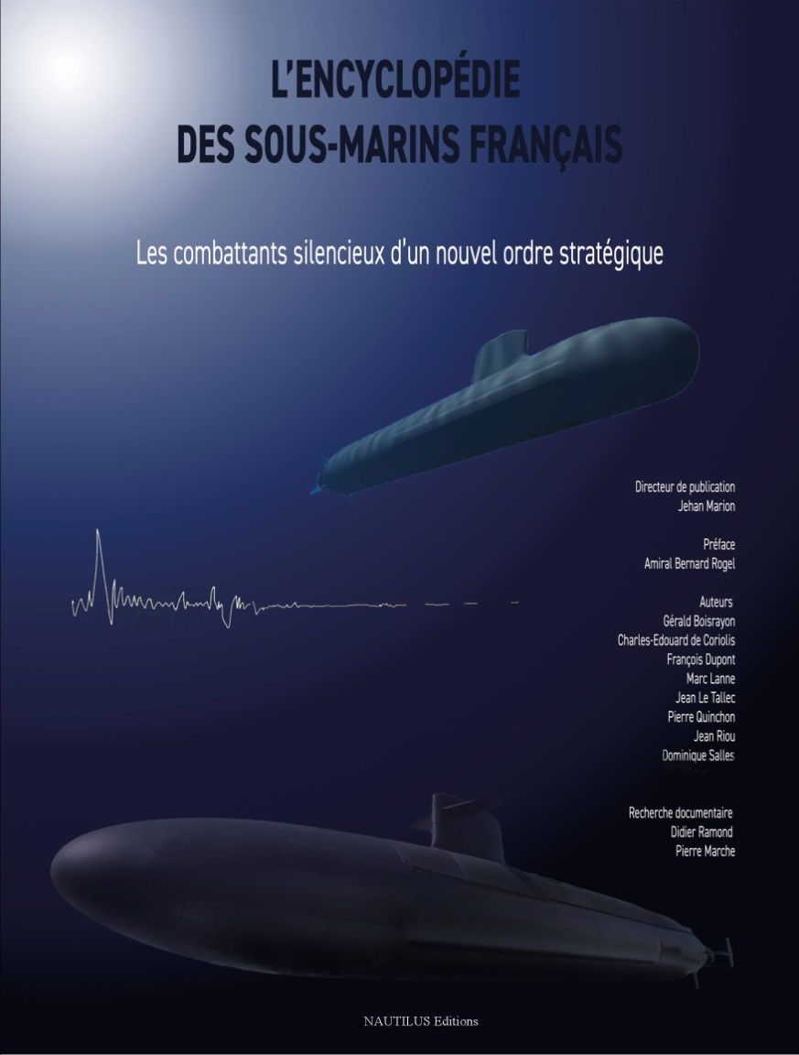 |  |  | Le bilan chiffré des archives réunies pour la réalisation de l’Encyclopédie des Sous-Marins Français, compte non tenu de celles exploitées par les industriels y ayant contribué, de l’élaboration du tome 1 à l’impression du tome 5, traduit combien les auteurs ont eu à cœur de réaliser un ouvrage aussi parfaitement documenté que possible :  - Plus de 40.000 pages extraites des archives du Service Historique la Défense (SHD), soit environ 200.000 pages consultées pour n’en sélectionner que les plus significatives ;  - 9 CD / DVD de dossiers, conférences, présentations techniques ou opérationnelles, provenant d’Alfost et des industriels,  - 14 CD / DVD de photos numérisées provenant pour l’essentiel d’Alfost et des escadrilles de sous-marins ;  - 5 CD « archives orales » d’interviews d’amiraux par le SHD ;  - Et enfin les archives de l’Association Générale des Amicales de Sous-Mariniers (AGASM) soit 15 mètres linéaires d’ouvrages techniques et historiques (livres, notices, revues …) portant sur les sous-marins, de la fin du XIXème siècle à nos jours, et sa collection de photographies mise à disposition par ses adhérents.
Tome 5
Les combattants silencieux d’un nouvel ordre stratégique
1989 - 2022

« Du Triomphant au Suffren »
« Les guerriers silencieux d’un nouvel ordre stratégique »
Cet ouvrage traite de la période actuelle, avec les deux derniers types de sous-marins nucléaires français, dans un environnement stratégique dangereux et imprévisible.
Avec une large contribution des ingénieurs et officiers en charge de la genèse, de la construction puis de la mise en œuvre de ces bâtiments puissants et complexes, tous spécialistes des sujets traités, il comporte les multiples aspects des problèmes à résoudre mis en perspective dans le contexte international des années en question.
Il traite ainsi de :
- La complexité des chantiers réalisés pour la construction et l’entretien des ces SM
- La genèse et la réalisation du programme SNLE nouvelle génération, avec la construction du Triomphant.
- La refonte des SNA type Améthyste, le programme des SNA type Barracuda, la construction et les essais du Suffren.
- Les opérations stratégiques et tactiques des SNLE et des SNA
- L’organisation du soutien, de la formation, de l’entrainement des équipages.
On y trouve en outre quatre sujets connexes :
- Intervention sous les mers et sauvetage des sous-marins en détresse
- Les sous-marins exportés et les projets futuristes
- Témoignages du tournage du film « le chant du loup »
- Les sous-marins « musée »
Les institutions et les entreprises qui ont été depuis le début nos partenaires et en particulier :

La Direction des Patrimoines, de la Mémoire et des Archives du Secrétariat Général pour l’Administration
L’association internationale de dirigeants « Young Presidents Organisation » (www.YPO.org) au travers de son Chapitre Français
Le groupe SPI , SATIF groupe Scutum, TechnicAtome, partenaire engagé de la Marine depuis l’avènement de la propulsion nucléaire

Les concepteurs des programmes de sous-marins dont :

Les directeurs successifs du programme Barracuda et du SNA Suffren, au sein de DCNS puis de Naval Group : Christian Dugué, Alain Aupetit, Philippe Poirier, Christophe Dufour
Éric Papin Directeur Technique et Innovation de Naval Group
L’IGA Michel Accary et l’IGTM Georges Debiesse, concepteur du chantier Cachin

Les experts qui nous ont fait partager leurs éminentes connaissances dans leur domaine d’excellence respectif et notamment :

Antonin Beaudry, Philippe Wodka-Gallien, Olivier Lézin, Richard N’Guyen Huu Dit Long, R. Veillard, Alain Valade, Valérie Fournier, Francis Harnist

Les sous-mariniers qui nous ont communiqués leurs expériences :

Les Amiraux Morio de l’Îsle et Lozier, les Capitaines de vaisseau Bertrand Dumoulin et Wenceslas de Monicault comme nos nombreux camarades de l’AGASM

